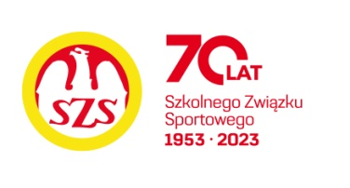

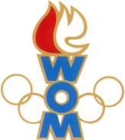
LVIII WOM
KOMUNIKAT KOŃCOWY ZAWODÓW FINAŁOWYCH
W PIŁCE NOŻNEJ DZIEWCZĄT – KAT. LICEALIADA
W ROKU SZK.2024/2025

Miejsce | Szkoła | Dzielnica | Pkt. WOM
1 | V LO im. Poniatowskiego | Śródmieście | 16
2 | XIV LO im. Staszica | Ochota | 14
3 | Zespół Szkół nr 12 im. Olimpijczyków Polskich | Praga Południe | 12
4 | XIII LO im. Lisa-Kuli | Targówek | 10
5 | CLV LO im. Bohaterek Powstania Warszawskiego | Mokotów | 8
6 | LIX LO Mistrzostwa Sportowego im. Kusocińskiego | Bielany | 7
7 | LXX LO im. Kamińskiego | Ursynów | 6
7 | XVI LO im. Sempołowskiej | Żoliborz | 6
9 | III LO im. Sowińskiego | Wola | 4
9 | LXXVI LO im. Piłsudskiego | Praga Północ | 4
9 | CLIX LO im. Króla Jana III Sobieskiego | Włochy | 4
9 | LI LO im. Kościuszki | Rembertów | 4

Na zawody nie zgłosiły się szkoły z Wawra, Bemowa, Białołęki, Wesołej, Wilanowa, Ursusa.

